Отчет классного руководителя Шмелевой О.М.
В рамках проекта «Всей семьей в будущее» в коррекционных классах 7-б и 9-б (классный руководитель О.М.Шмелева) проходила ролевая игра «По плечу победа смелым» -15 февраля. Этот праздник был посвящен Дню защитника Отечества.
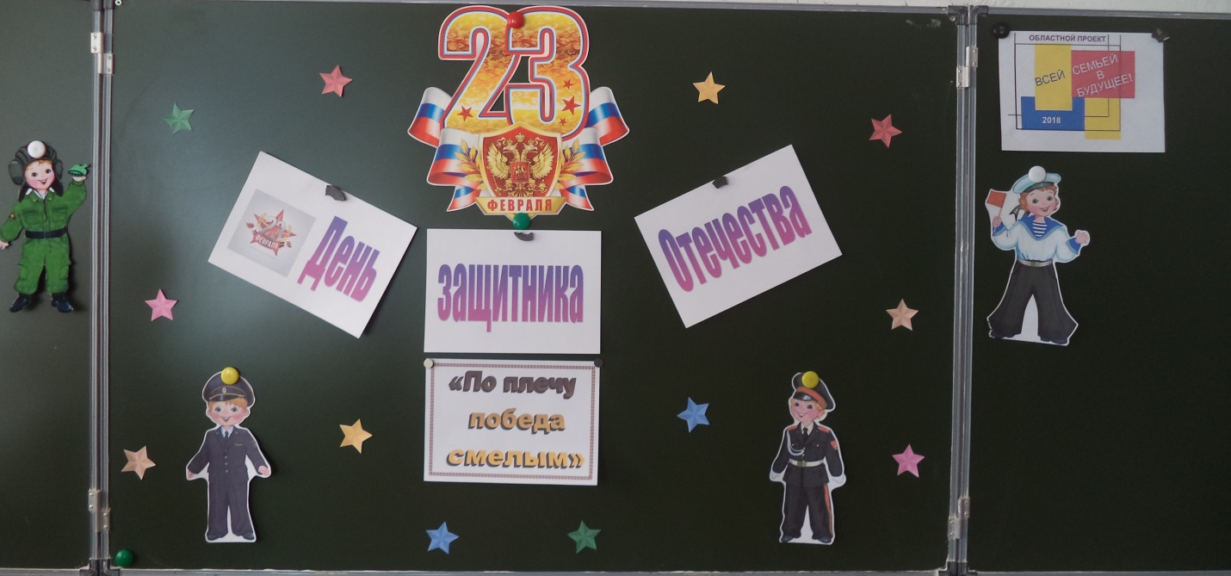
Задачи:
- воспитание патриотического чувства, уважения к Российской армии, любви к Родине;
- расширение кругозора учащихся;
- создание игровых условий, способствующих развитию социальной - активности учащихся;
- развитие памяти, внимания, организованности, самостоятельности, умений
- формирование коллектива, исключение разобщенности мальчиков и девочек.
В ходе подготовки ребята узнали об истории праздника, о родах войск. В ходе игры мальчики разделились на две команды «Морячки» и «Танкисты». Они соревновались в игровых, творческих и интеллектуальных заданиях конкурсов: "Сбор по тревоге", "Перестрелка", "Собери слово", "Донесение". "Маскировка", " Солдатский борщ", "Смелый", "Донеси снаряд", "Санитары", "Воинская мудрость". При проведении всех конкурсов были учтены особенности детей. Девочки подготовили и предоставили вниманию гостей и участников стихи, частушки и песню. По итогам конкурсов было награждение. На празднике присутствовали гости и родители, которые помогали ребятам отвечать на сложные для них вопросы. Мальчики с интересом участвовали в конкурсах, девочки болели за них и подбадривали. Такие мероприятия, проведённые с детьми, закладывают в их душах чувство патриотизма, уважения к армии, любви к Родине.
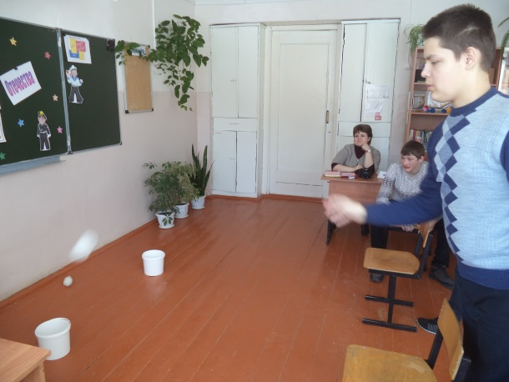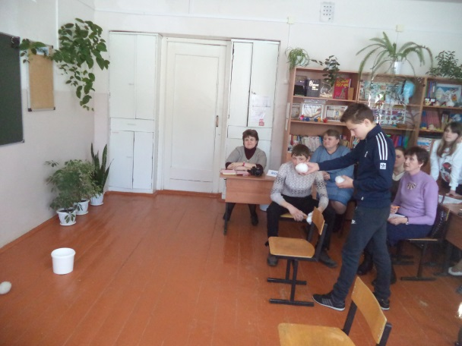
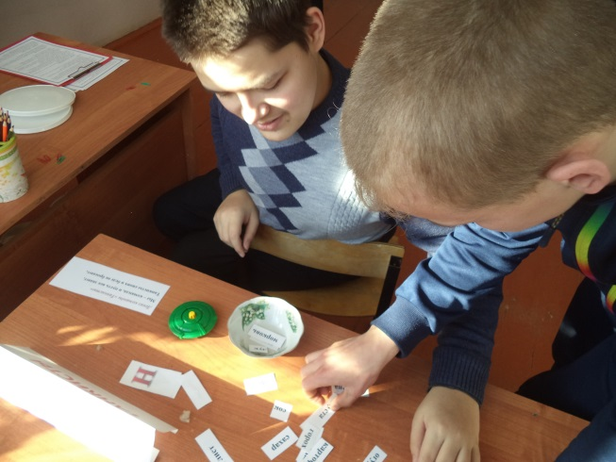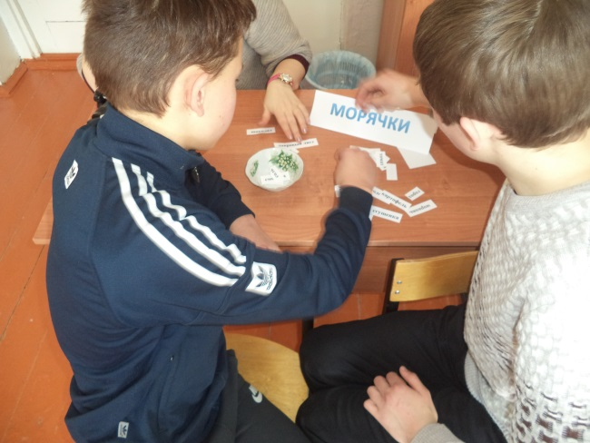
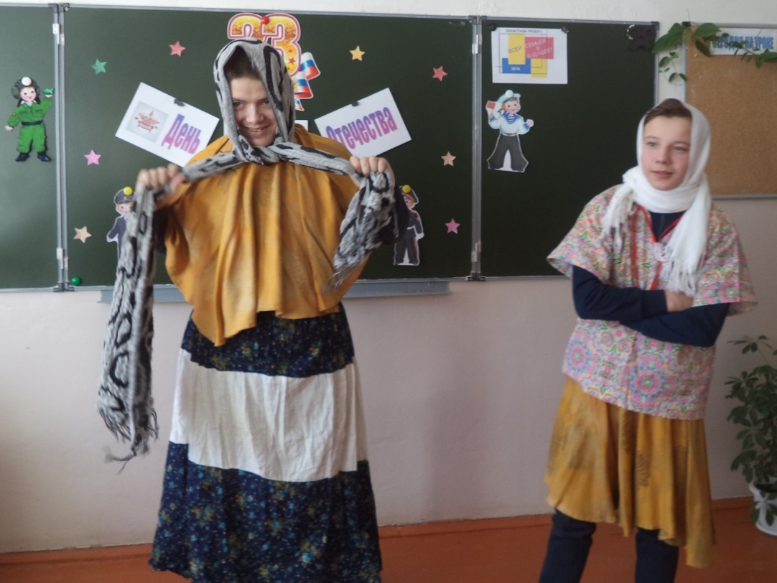
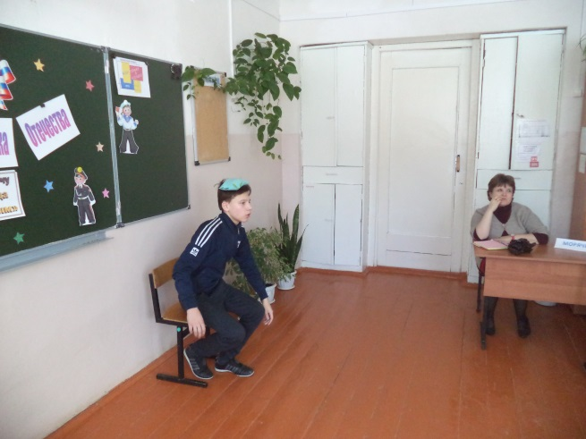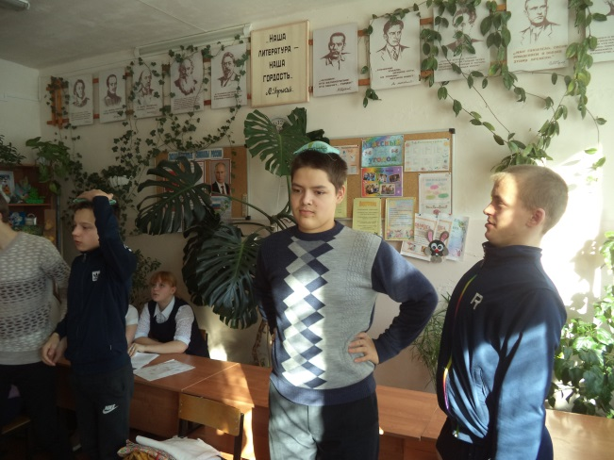
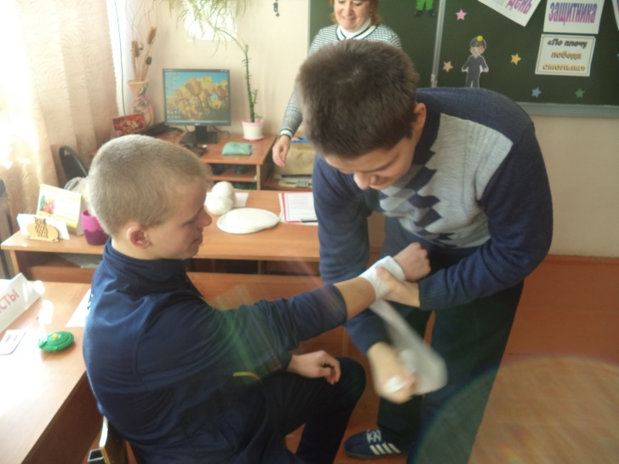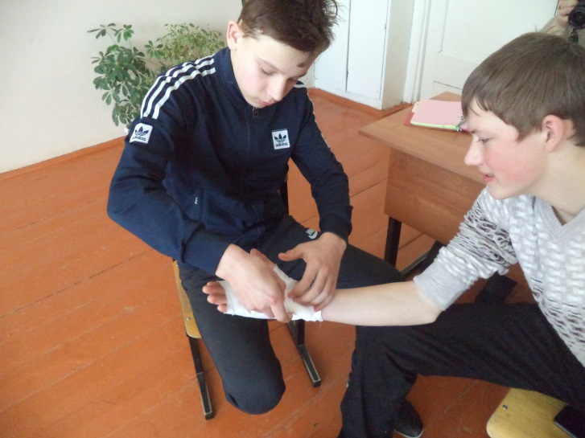
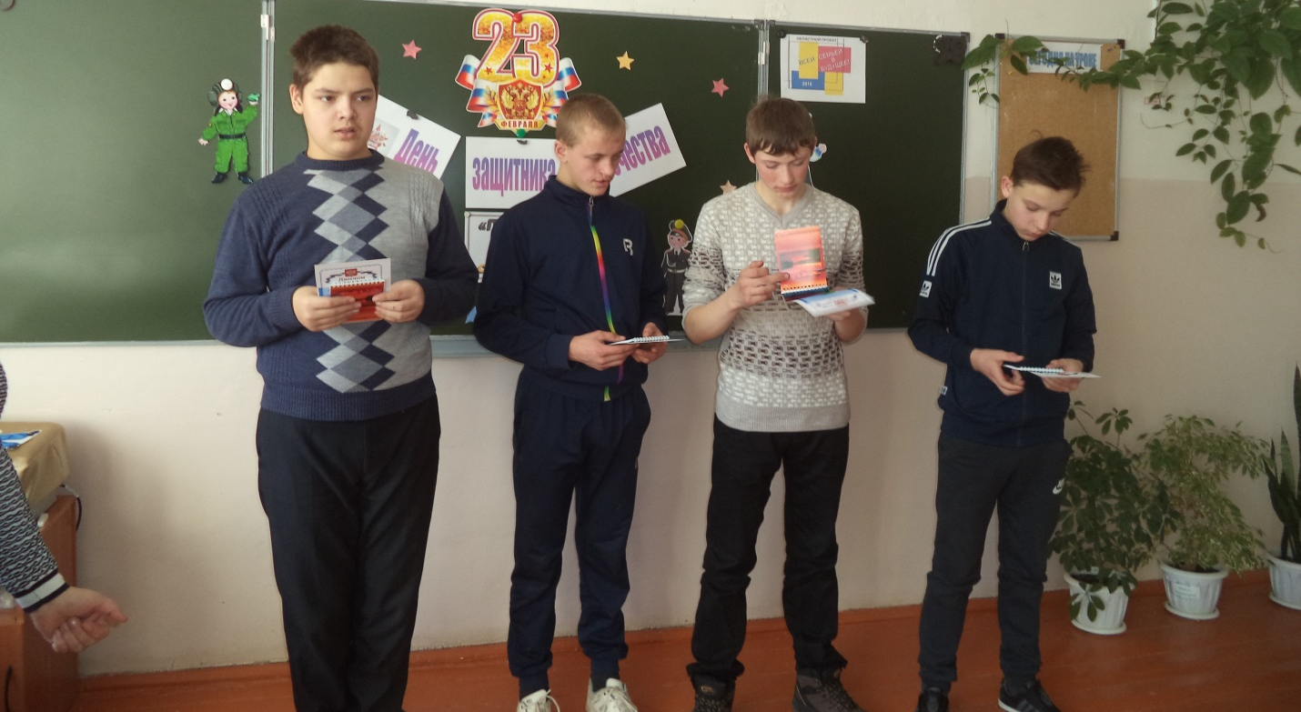

Викторина «Мое Отечество»
В преддверии празднования Дня Защитника Отечества в 6, 8 «б» 19.02.2018 г. классным руководителем Пелевиной И.Н. была проведена викторина «Мое Отечество». На мероприятие были приглашены родители учащихся.
Цель:
- формирование гражданского самосознания у детей, расширение и углубление знаний о своей Родине.
- Формирование потребности в общении взрослых и детей, необходимости друг другу
- Развитие интереса и любознательности, открытости, положительных эмоций
Задачи:
- закрепление культурологических знаний;
- формирование знаний символики государства;
- развитие творческих способностей.
Форма: викторина.

